自动涂膜机
产品说明：
腾瑞智科自动涂膜机提供可靠的基础，可以按照不同要求以均匀、可重复的方式将涂膜应用于各种场景。可消除人为因素引起的各种变化，特别是手动的速度、力度、抖动和不同操作人员之间产生的变化。TRUIT涂膜机使用一个精确控制的线棒或涂膜器，以选定的速度来回移动。由于涂膜时剪切速率和加涂膜工具上的重量保持不变，从而大大提高了涂膜的重现性。
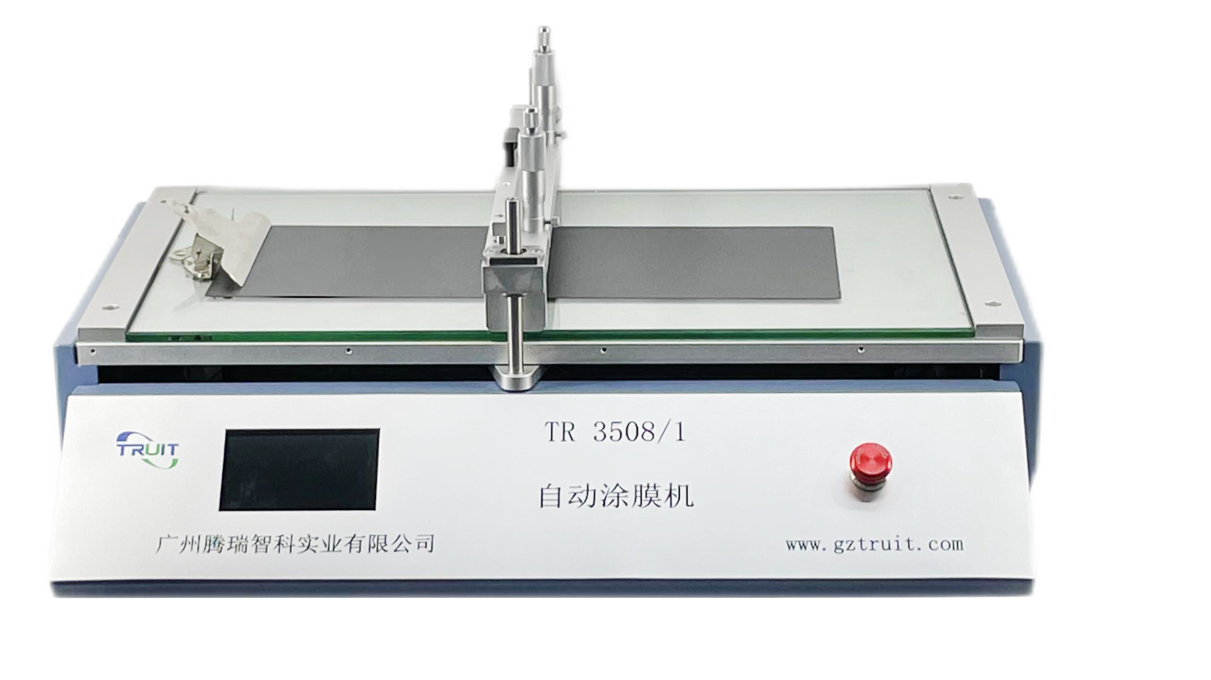

产品特点：
·先进的彩色触屏控制，操作方便
·仪器启动工作时带有蜂鸣器提醒，使用时安全
·采用高精度导杆，工作时更平稳
·速度可调：10mm/s～300mm/s
·行程：可以设定A3或A4，可以任设开始和停止的距离
·适用各种不同形状大小的涂膜器、涂布棒

产品参数：
平台：556mmx330mm
有效涂布尺寸：420mmx300mm
最大行程：380mm
电源：220V，50Hz
仪器尺寸（LxWxH）：660mmx475mmx350mm

订购信息：
TR 3508/1--自动涂膜机

